Консультация для родителей
*Адаптация ребенка к условиям детского сада*
Одним из основных этапов воспитания, развития и подготовки ребенка к взрослой жизни является посещение детского сада. Здесь он учится общаться в широком кругу сверстников и взрослых, учится самостоятельности и организованности, развивает навыки игровой, учебной, познавательной деятельности.
При поступлении в детский сад меняется режим и правила поведения. Из тесного круга близких людей, домашней обстановки ребенок попадает в совершенно другой мир, полный незнакомых лиц, предметов. И главное – длительное отсутствие рядом родителей.
Кто-то из детей легко преодолевает данные изменения, но для большинства это страх, переживания, слезы.
Как помочь ребенку преодолеть этот стресс?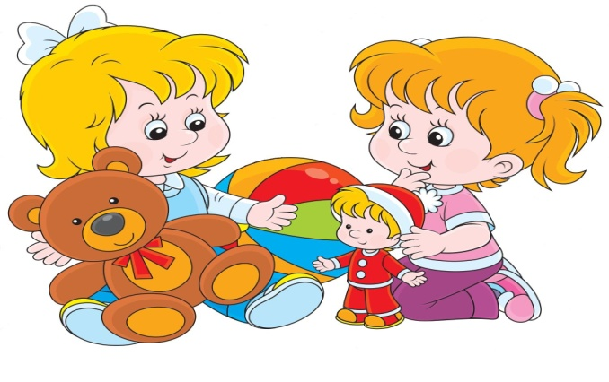
Что включает в себя процесс адаптации в детском саду.
Адаптация – это процесс приспособления к определенным условиям.
Ребенку предстоит:
- привыкать к режиму дня.
- обходиться без поддержки родителей и близких.
- слушать и выполнять наставления незнакомых людей.
- длительное время оставаться в обществе сверстников.
- осваиваться в новом пространстве.
Подобные перемены вызывают у детей невротические реакции: слезы и истерики, капризы, отказ от пищи, частые заболевания.

Как помочь ребенку адаптироваться в детском саду.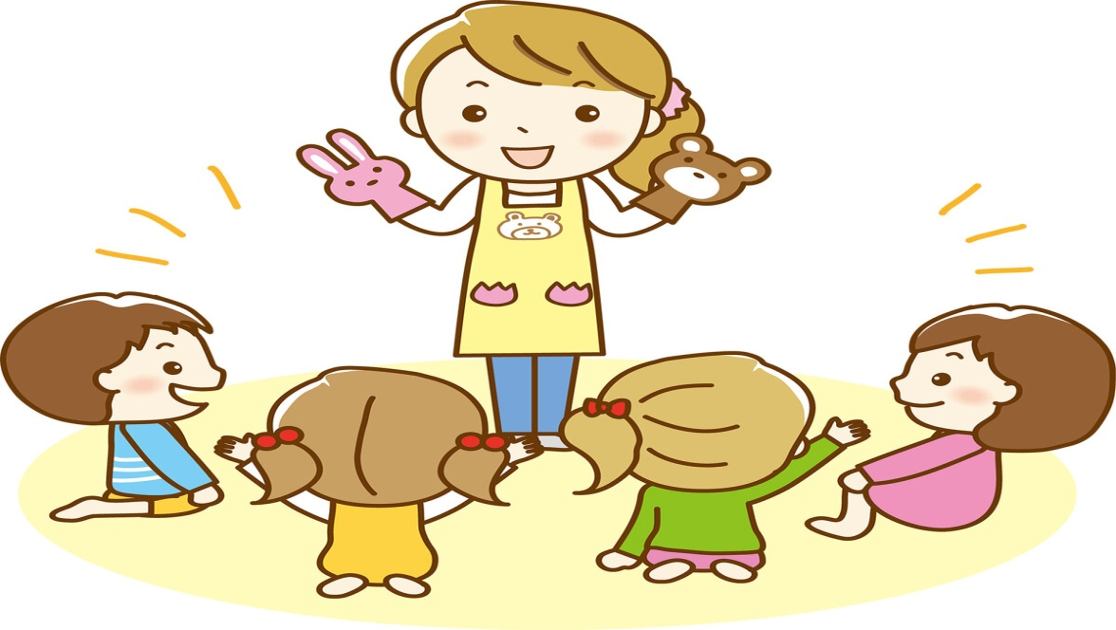
Давайте разбираться, что мы можем сделать для того, чтобы адаптация ребенка к условиям детского сада была максимально комфортной и быстрой:
· Заранее приучите своего малыша к тому режиму, который принят в вашем саду. Также будет не лишним ввести в рацион вашего ребенка те блюда, которые готовят в дошкольном учреждении.
· Позаботьтесь о том, чтобы ваш ребенок имел элементарные навыки самообслуживания: мог одеваться и раздеваться без посторонней помощи, пользоваться столовыми приборами, ходить на горшок и т.д. Чтобы облегчить этот пункт, заранее подготовьте гардероб: он должен быть максимально простым, чтобы малыш мог самостоятельно с ним справиться.
· Уделяйте внимание формированию навыков общения. Объясняйте, что нужно уметь делиться игрушками со сверстниками, рассказывайте, как правильно себя вести с воспитателем.
· Сформируйте положительное впечатление о садике. Не стоит пугать ребенка фразами типа: «Будешь баловаться — оставлю в детском саду!»
· Не обманывайте. Не стоит преувеличивать (или преуменьшать) то, что даст ребенку пребывание в дошкольном учреждении. Объясните, что сначала малыш не будет знаком со своими одногруппниками, но в будущем у него есть шанс завести новых друзей. Также старайтесь выполнять свои обещания: если вы сказали, что заберете ребенка в 5 вечера, выполните обещанное.
· Не уходите, не попрощавшись. Малыш может подумать, что вы его бросаете.
· Найдите те игры для адаптации детей в детском саду, в которые сын или дочка смогут играть самостоятельно. Приучите кроху к тому, что пока он занят игрой, маму можно отпустить заниматься своими делами. Это будет способствовать тому, чтобы ребенку было не страшно оставаться одному.
· Если ваше чадо не может смириться с тем, чтобы в дошкольном учреждении ему придется ненадолго расстаться с мамой, попросите, чтобы туда его отводили папа или бабушка. Хотя бы первое время.
· Следите за тем, какие эмоции вы транслируете. Малыши очень тонко чувствуют смену настроения у родителей и, если вы будете встревожены, это передастся вашему ребенку.
· Прислушивайтесь к чувствам своего ребенка. Если кроха плачет в саду, не нужно кричать, давить, заставлять и запрещать. Просто примите то, что ему нужно время, что привыкнуть к переменам и не чувствовать так остро отсутствие любимой мамы. Покажите, что вы понимаете его ощущения и что они нормальны и естественны.
· Окружите малыша своей любовью и заботой. Уделяйте больше внимания, демонстрируйте свои чувства, старайтесь проводить свободное время вместе, чтобы компенсировать ту нехватку мамы, которая была в течение дня.
Адаптационный период – это перестройка организма, преодоление психологических трудностей. И то, как ребенок переживает подобные препятствия, в огромной степени зависит от родителей.
Чтобы не допустить ошибки в воспитании, родителям необходимо понимать ребенка, знать, что для него в приоритете, правильно выстраивать свою линию поведения, учитывать потребности малыша. Но, важнее всего просто любить, постоянно подчеркивать нужность и значимость вашего ребенка.

